_____________________________________________________________________
R E P U B L I K A E S H Q I P Ë R I S Ë
KUVENDI
SHËRBIMI ADMINISTRATIV

Analizë e zbatimit të buxhetit për periudhën janar-prill 2025

Në mbyllje të periudhës katër-mujore, janar-prill 2025, dhe monitorimit të zbatimit të buxhetit për këtë periudhë, nëpërmjet vlerësimit të performancës dhe krahasimit të treguesve faktikë me ata të planifikuar, si dhe në zbatim të Rregullores së Kuvendit dhe kërkesave të udhëzimit të ministrit të Financave, “Për procedurat standarde të monitorimit të buxhetit në njësitë e qeverisjes qendrore”, ju përcjellim analizën e realizimit të treguesve buxhetorë, në mënyrë krahasimore.

Nëpërmjet kësaj analize evidentohet niveli i realizimit të fondeve buxhetore të Kuvendit, të detajuar në nivel kategorie shpenzimi buxhetor, të krahasuar me treguesit e planit, por dhe të periudhave të mëparshme.

- Vlerësim i përgjithshëm i qëllimeve dhe i objektivave të politikës dhe performanca produkteve kryesore

Gjatë 4-mujorit të parë të vitit 2025 janë shpenzuar fonde buxhetore në funksion të përmbushjes së objektivave dhe aktiviteteve të planifikuara në funksion të tyre.
Buxheti i vitit 2025 është miratuar me ligjin nr. 115/2024, “Për buxhetin e vitit 2025” dhe synon të mbështesë arritjen e qëllimit të politikave përkatëse, për dy programet buxhetore:
- programin buxhetor të “Veprimtarisë legjislative, diplomacisë dhe kontrollit parlamentar”, në përmbushje të detyrimeve kushtetuese; ushtrimin e funksionit ligjvënës dhe kontrollin mbi zbatueshmërinë e ligjeve, në intensifikimin e marrëdhënieve me vendet e BE-së, të rajonit, vendeve me interesa strategjikë etj.
- programin mbështetës “Planifikimi, menaxhimi dhe administrimi”, që mundëson planifikimin dhe përdorimin me efikasitet dhe eficiencë të burimeve njerëzore, financiare dhe materiale.

Tabela nr.1 paraqet buxhetin vjetor sipas ligjit, planin 4-mujor sipas detajimit dhe realizimin faktik janar-prill 2025:

Tabela nr.1 në lekë
Emërtimi | Plani vjetor  sipas ligjit | Plani vjetor me ndryshimet | Plani 4-mujor | Fakti 4- mujor | % realizimit të planit 4- mujor
a | 1 | 2 | 3 | 4 | 5=4/3
Shpenzime për paga | 1.116.863.000 | 1.132.263.000 | 387.000.000 | 354.172.376 | 91.52 %
Shpenzime për sigurime shoqërore | 146.758.000 | 149.358.000 | 50.000.000 | 43.715.839 | 87.43 %
Shpenzime për blerje mallrash dhe shërbime | 635.456.000 | 616.656.000 | 208.766.000 | 147.581.153 | 70.62 %
Kuota parlamentare | 15.090.000 | 15.090.000 | 12.090.000 | 10.087.204 | 83.43.%
Transferta korente të brendshme | 0 | 1.800.000 | 600.000 | 555.855 | 92.67 %
Shpenzime kapitale (investime) | 137.000.000 | 137.000.000 | 107.000.000 | 744.000 | 0.7 %
T OT A L I | 2.051.167..000 | 2.052.167.000 | 765.456.000 | 556.856.427 | 72.75 %

- Informacion krahasues për shpenzimet faktike 4-mujore

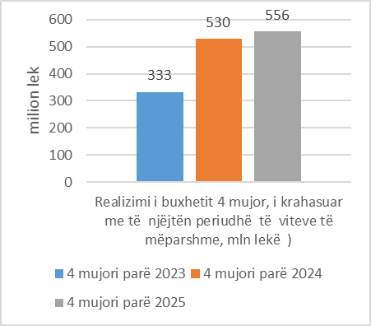

Sipas grafikut nr.1 (në të majtë) shihet se në 4-mujorin e parë të vitit 2025 treguesit e realizimit janë më të lartë se në të njëjtën periudhë të viteve të mëparshme.

Grafiku nr.1

Numri i punonjësve

Ligji “Për buxhetin e vitit 2025” ka miratuar për Kuvendin numrin 465 të punonjësve (staf politik, përfshirë deputetët si dhe stafin administrativ) dhe me vendime të Këshillit të Ministrave janë miratuar 19 punonjës me kontratë të përkohshme.

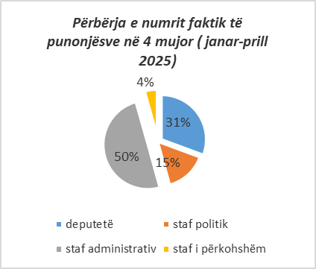

Grafiku nr.2 paraqet përbërjen në përqindje të numrit faktik të punonjësve në këtë 4-mujor

Stafi administrativ përbën 50% të totalit faktik; 31% e përbëjnë deputetët; 15% stafi politik dhe 4% janë punonjës të kontraktuar për nevoja, me kontratë të përkohshme.

Grafiku nr.2

Shpenzimet për paga dhe për kontributet e sigurimeve shoqërore e shëndetësore

Plani 4-mujor i këtyre shpenzimeve është realizuar 91 % kundrejt planit 4-mujor.

Numri faktik i punonjësve, më i ulët se numri i planifikuar, shpjegon mosrealizimin e plotë të fondit të planifikuar në këtë zë për katërmujorin..

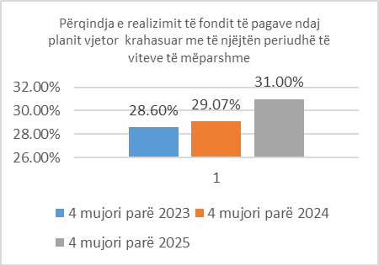
Grafiku nr.3 paraqet të krahasuar realizimin (në përqindje), kundrejt planit vjetor, të shpenzimeve për pagat dhe kontributet (krahasuar me të njëjtën periudhë në vitet paraardhëse).
S

Grafiku nr.3

Shpenzimet operative për blerje mallrash e shërbime

Ky grup shpenzimesh, si 4-mujor, është realizuar në masën 70.62% të planit 4-mujor dhe 24.02 % të planit vjetor.

Në këtë grup shpenzimesh përfshihen shpenzime të cilat mbështesin dhe mundësojnë realizimin e aktiviteteve të planifikuara.
Këto shpenzime, në përgjithësi, nuk janë të njëtrajtshme nga muaji në muaj, por varen nga koha e kryerjes së aktiviteteve.

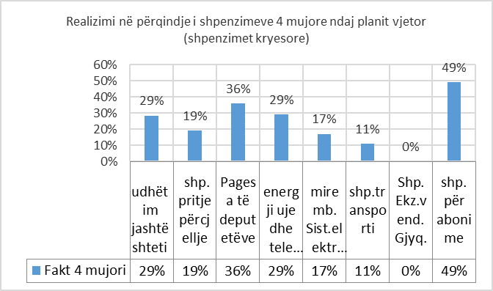
Grafiku nr.4

Grafiku nr.4 paraqet grupe shpenzimet kryesore në këtë llogari ekonomike.
Në 4-mujorin e parë shpenzimet që kanë peshën kryesore në totalin faktik të këtij grupi janë pagesat për deputetët që rrjedhin nga Statusi i deputetit dhe vendimi 114/2014 i Kuvendit; shpenzimet për për udhëtime jashtë shtet dhe të pritjes përcjelljes dhe për mirëmbajtjen e sistemeve elektronike dhe pajisjeve të zyrave; shpenzime abonimi; shpenzime utilitare etj.

Shpenzimet për kuotat parlamentare

Gjatë periudhës janar-prill 2025 janë paguar detyrimet vjetore për kuotat parlamentare në ato organizata ku bën pjesë dhe Kuvendi i Shqipërisë, si: OSBE, IPU, NATO, PABSEC, PAM.
Realizimi 4-mujor si buxhet paraqitet 83.43%.

Investime kapitale

Shpenzimet kapitale për 4-mujorin e parë paraqiten në përqindje të ulët realizimi, pasi 4-mujori i parë është periudha kur punohet për terma reference, llogaritje të fondit limit dhe të tjera procese paraprake për të kaluar në prokurim.

Tabela e mëposhtme tregon emërtimet e projekteve të investimeve të planifikuara për vitin 2025 dhe realizimin faktik, referuar pagesave:

Tabela nr.2 në lekë
EMERTIMI I SHPENZIMEVE | Plani vjetor | fakti 4 mujor
Zhvillimi dhe zbatimi i një zgjidhje bazuar në inteligjencën artificiale për transkriptimin e Kuvendit | 50,000,000 | 0
Blerje pajisje zyre | 23,390,240 | 0
Sistem i sigurisë me camera CCTV | 16,000,000 | 744,000
Sistem për ndërveprimin me publikun OSHC, OJF, Pale Interesi dhe Lobiste | 5,609,760 | 0
Upgrade i aplikacionit "Kuvendi i Shqipërisë" | 2,000,000 | 0
Rritje e kapaciteteve të sigurisë kibernetike | 24,000,000 | 0
Autovetura të blera | 16,000,000 | 0

Por sqarojmë se, sistemi i sigurisë me kamera CCTV, kontrata e të cilit është lidhur në fundvitin 2024, u arrit të realizohej në dhjetor 2024 ( pagesat janë bërë në janar 2025, me fondet e vitit 2024), kështu që vlera 744.000 lekë, mbyll realizimin e kontratës. Për vlerën e mbetur do të bëhet rishpërndarje fondi, me miratim nga Ministria e Financave.

Sistemi për ndërveprim me publikun e palët e interesit, është përfunduar dhe paguar në maj, por të dhënat në tabelë, janë sipas rakordimit 4 - mujor me Degën e Thesarit. Pra realizimi është 100%.

Sistemet e tjera, do të ndjekin procedurat e prokurimit në periudhën në vazhdim.

Punoi: E.Kopliku
Miratoi: E.Zeqo

